Қазақтың ұлттық ойыны – «Тәуекел»

Бауржанов Азамат Бауржанулы
«Рыков атындағы орта мектебі» КММ
денешынықтыру пәнінің І санатты мұғалімі


Қазақ халқының ұлттық ойындарының көбі табиғи заттармен ойнауға негізделген. Ауылдан шыққан қай - қайсымыздың да бала күнімізде құмартып асық ойнамағанымыз кемде-кем. Асық - қазақ балаларының ежелден келе жатқан ұлттық ойындарының бірі. Өкінішке қарай, бұл күнде асық ойнайтын бала азайып, қалалы жердегі балалар мұндай ұлттық ойын бар екенін де ұмытып барады.
Асықпен ойналатын ойын түрі көп. Олар: «Хан атпақ», «Хан – уәзір», «Алшы», «Үштабан», «Омпы», «Бес асық», «Тас қала», «Тәуекел» және т.б. 8 – сынып оқушыларымен қазақтың ұлттық ойындары тарауын өткен кезде асықпен ойналынатын «Тәуекел» ойынын ашық сабақ түрінде өткіздім. Сіздерге сол сабақтың жоспарын жіберіп отырмын.
Сабақтың тақырыбы:
Б: Оқушылардың қазақтың ұлттық ойындары жайлы білімдерін тереңдете отырып, «Тәуекел» ойынының шартымен таныстыру, ойынды ойнату.
Дамытушылық: Оқушылардың ептілік, икемділік, шапшаңдық қасиеттерін дамыту, тез шешім қабылдау дағдыларын қалыптастыру.
Тәрбиелік: Спортқа деген қызығушылығын арттыру, адамгершілікке, ұқыптылыққа тәрбиелеу. Салауатты өмір салтын сақтауға баулу.
Сабақтың типі: аралас сабақ.
Сабақтың түрі: дәстүрлі, жарыс сабақ.
Әдіс-тәсілдер: түсіндіру, сұрақ-жауап, ойын, практикалық жаттығулар,
Құрал-жабдықтар: Тақта, асық, ысқырғыш, музыкалық аппаратура.
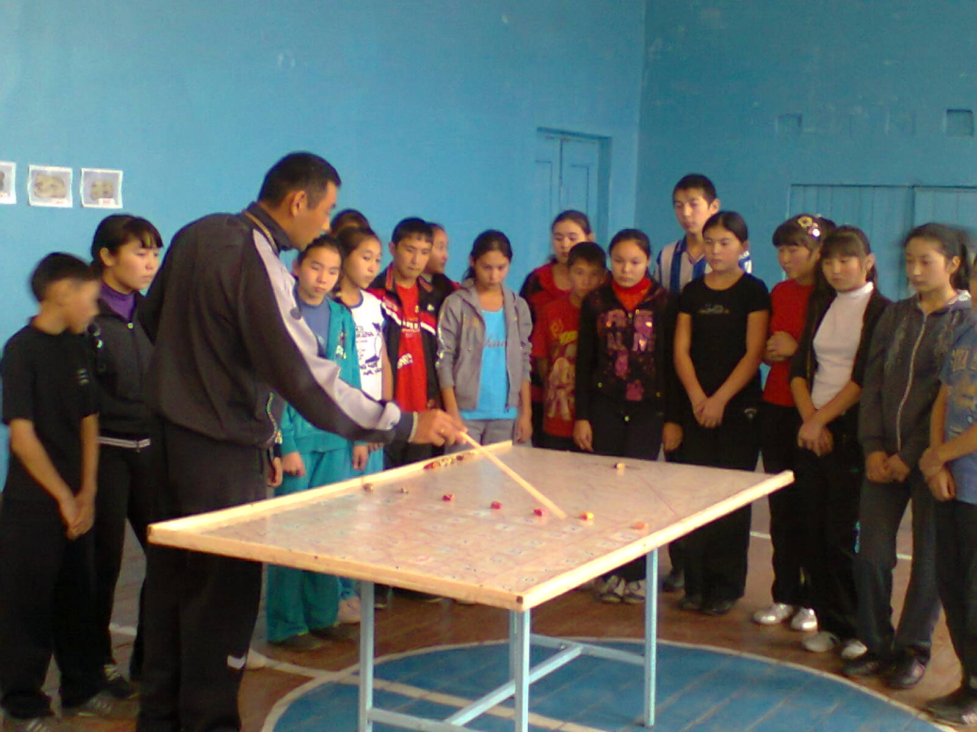

Сабақтың бөлімдері | Сабақтың мазмұны | Реті, уақыты | Әдістемелік нұсқаулар
Кіріспе – дайындық бөлімі. | 1.Сапқа тұрғызу.Кезекші мәлімдеме береді,сәлемдесу. Сабақтың мақсатын түсіндіру. Психологиялық ахуал туғызу. | 1 мин | Оқушылар киіміне,тәртібіне,бұйрықтың дұрыс орындалуына назар аудару.
Кіріспе – дайындық бөлімі. | 2. Жаттығуларды орындаған кездегі қауіпсіздік ережелерін түсіндіру.  Назар аудару жаттығулары «Оңға» «Солға», «Айнал» «Саптық адыммен алға адам бас!»  3.Жүру бағытында орындалатын жаттығулар:  1.Қол жоғары аяқтың ұшымен жүру  2.Қол белде,өкшемен жүру  3.Қол белде,аяқтың ішкі,сыртқы қырымен жүру  4.Қол желкеде, жартылай отырып жүру  5.Қол тізеде,отырып секіру 6.Спорттық жүріс | 1 мин | Жаттығулардың дұрыс орындалуын қадағалау.Сол аяқпен бастау.
Кіріспе – дайындық бөлімі. |  | 4 мин  1 айн  1 айн  1айн  1 айн  1айн  1 айн | Арақашықтықты сақтау,қолды бүкпеу,денені тік ұстау,басты көтеру.  Денені тік ұстау,қол бел тұста.Қаз тәрізді жүру,жоғары секіру.  Қол бел тұста бүгулі,жылдам орындау.  Қимылын қадағалау
Кіріспе – дайындық бөлімі. | 4.Жүгіру бағытында орындалатын  Жаттығулар:  1.Тізені жоғары көтеріп жүгіру  2.Өкшені жамбасқа лақтыра жүгіру  3.Аяқтың басын алға сілтей жүгіру  4.Оң,сол жақпен қолды айналдыра жүгіру  5.Артпен жүгіру  6.Жай жүгіру  7.Спорттық жүріс  8.Тыныс алу жаттығулары | 6 мин  1 айн  1 айн  1айн  1 айн  1айн  1айн  1айн  1 айн | Арақашықтықты сақтау.  Алақанға тізені тигізу,  кеудені тік ұстау,қол бел тұста.  Алақанға тигізу,қол белде,аяқты бүкпеу,денені тік ұстау.  Алға,артқа барынша толық айналдыру,оң,сол иыққа қарау.  Алаңды толық пайдалану.  Еркін жүгіру.  Тынысты қалыпқа келтіру.
Негізгі бөлім  Қорытындылау кезеңі. | Үй тапсырмасын тексеру |  | - оқушыларға берілген баяндамалар оқылады.  - Сұрақтарға жауап алу.  - Сурет бойынша жұмыс.
Негізгі бөлім  Қорытындылау кезеңі. | Жаңа материалды түсіндіруге дайындық кезеңі. |  | - Ойынның «Бес тас» шартын сұрау.
Негізгі бөлім  Қорытындылау кезеңі. | Жаңа материалды түсіндіру |  | - Ойын асықпен ойналатын ойынның бір түрі. Ойынның ерекшелігі ойын тақтасы болады. Ол тақтада сандар белгіленген. Әр санның астында сұрақтар жасырынған. Асықты лақтырып ұпай санын, соған сәйкес сұрақты анықтаймыз. Сұрақтар әртүрлі саладан қойылады. Егер сұраққа дұрыс жауап берсе, сәйкес ұпай беріледі, жауап берілмесе келесі топ асықты лақтырады.  Ойынның мақсаты, ерекшелігі оқушылардың, балалардың жүйке жүйелерін шыңдап, оларды дәлдікке, ұстамдылыққа, байсалдылыққа тәрбиелейді. Мұндай қасиет болмаса адамда төзімділік, шыдамдылық та болмайды. Ондай қасиеттері болмаса адам ойында да, өмірде де көздеген мақсатына жете бермейді.
Негізгі бөлім  Қорытындылау кезеңі. |  |  | 4 топқа бөлініп «Тәуекел» ойынын ойнау.
Негізгі бөлім  Қорытындылау кезеңі. | Бекіту кезеңі. |  | -сұрақ-жауап арқылы оқушылардың білімін тексеру.
 | Бағалау. |  | Ұпайлар саны бойынша және хабарлама жасаған оқушылар мен ерекше көзге түскен оқушыларды бағалау.
 | Үйге тапсырма. |  | Топтар бойынша асықпен ойналатын ойындардың методикасын іздеп, келесі сабақта түсіндіруге дайындалып келу.
 | Сабақты аяқтау, сапқа тұрғызу, қоштасу. |  | Сабаққа қорытынды жасау.

Шығыс Қазақстан облысы
Катонқарағай ауданы
Катонқарағай ауылы

